**Тест Кейс для документа «Баланс Металлов» подсистема «Управление качеством»**  
Цель теста: Создать документ Баланс Металлов  
  
Этапы тестирования:  
  
1)Открыть раздел гдпБалансМеталлов  
  
2)Нажать кнопку создать  
  
3)Выбрать статус «Created»

4)  
  
5)  
  
6)

Результат тестирования: Документ успешно создан в базе данных и отображается в окне «» (скрин)

**Примеры**

**Описание кейса**

Открыть список документов Время работы оборудования. Создать документ. Заполнить смену и организацию.

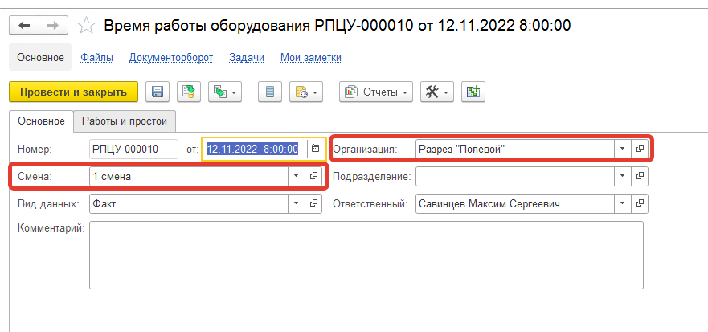

В таблицу работ добавить строку. Заполнить оборудование и участок. Провести документ.

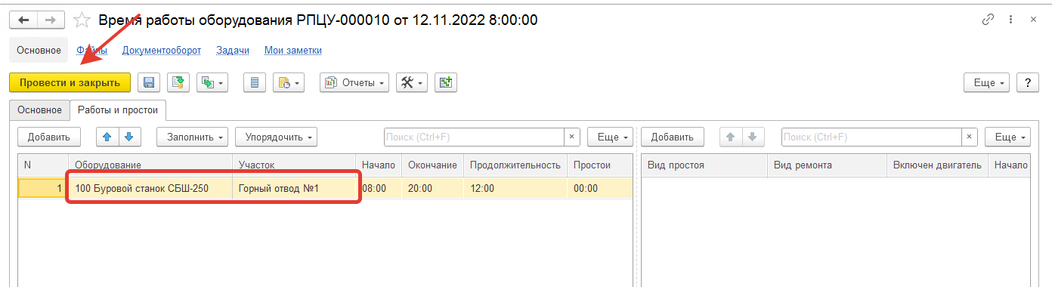

**Сценарий по рейсу**

Функционал: **Время работы оборудования**

Как *Диспетчер* я хочу

*Создавать и проводить время работы оборудования*

чтобы *отражать данные работы оборудования за смену в 1С ГДП*

Сценарий: **Создание и проведение документа Время работы оборудования**

И В командном интерфейсе я выбираю 'Оборудование' 'Время работы оборудования'

Тогда открылось окно 'Время работы оборудования'

И в таблице "Список" я нажимаю на кнопку с именем 'СписокСоздать'

Тогда открылось окно 'Время работы оборудования (создание)'

И я нажимаю кнопку выбора у поля с именем "Смена"

Тогда открылось окно 'Смены'

И в таблице "Список" я выбираю текущую строку

Тогда открылось окно 'Время работы оборудования (создание) *'

И из выпадающего списка с именем "Организация" я выбираю точное значение 'Разрез "Полевой"'

И я перехожу к закладке с именем "ГруппаРаботыИПростои"

И в таблице "ВремяРаботы" я активизирую поле с именем "ВремяРаботыОборудование"

И в таблице "ВремяРаботы" я выбираю текущую строку

И в таблице "ВремяРаботы" из выпадающего списка с именем "ВремяРаботыОборудование" я выбираю по строке '100'

И в таблице "ВремяРаботы" я завершаю редактирование строки

И в таблице "ВремяРаботы" я активизирую поле с именем "ВремяРаботыУчасток"

И в таблице "ВремяРаботы" я выбираю текущую строку

И в таблице "ВремяРаботы" я нажимаю кнопку выбора у реквизита с именем "ВремяРаботыУчасток"

Тогда открылось окно 'Участки работ'

И в таблице "Список" я перехожу к строке:

| 'Код' | 'Наименование' | 'Наименование полное' | 'Подразделение' | 'Производственный' |

| '000000004' | 'Горный отвод №1' | 'Горный отвод №1' | 'Горное управление' | 'Нет' |

И в таблице "Список" я выбираю текущую строку

Тогда открылось окно 'Время работы оборудования (создание) *'

И в таблице "ВремяРаботы" я завершаю редактирование строки

И я нажимаю на кнопку с именем 'ФормаПровестиИЗакрыть'

И я жду закрытия окна 'Время работы оборудования (создание) *' в течение 20 секунд